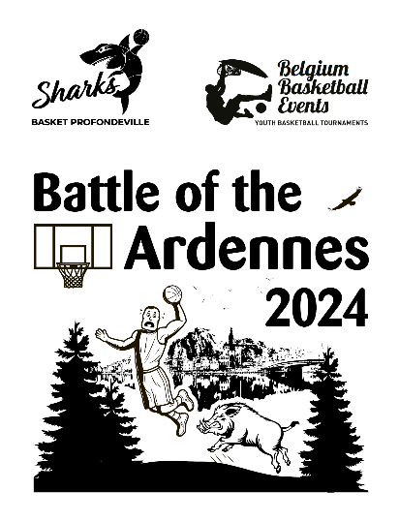
www.flabasevents.com
flabasevents@gmail.com
0473 37 39 66
Battle of the Ardennes 2024
25 et 26 mei
U10/U12/U14 (gemengd)
.
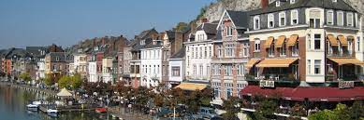
Beste coach of teammanager,

Met groot genoegen mogen wij u uitnodigen op ons gloednieuw tweedaags voorjaarstoernooi voor de teams U10/U12 en U14 in Profondeville in het hart van de Ardennen (tussen Namen en Dinant, prachtig gelegen aan de Maas). Dit wordt ongetwijfeld het leukste en gezelligste toernooi dat je je kunt voorstellen.
Twee dagen lang kun je genieten van spannende basketbalwedstrijden en de prachtige regio.
De wedstrijden worden gespeeld in de sporthal van de gemeente (3 terreinen). Overnachting en maaltijden op vrijdag- en/of zaterdagavond is mogelijk in één van de accommodaties in de regio (zie hieronder).
Eigen vervoer is noodzakelijk.
Elk team speelt 5 aangepaste wedstrijden (normaal 3 op zaterdag en 2 op zondag). We hopen in ieder geval op deelnemers uit de regio, maar ook uit Vlaanderen en het buitenland.
Wij werken met zogenaamde toernooipassen. Elk deelnemend team moet altijd minimaal 9 passen aanschaffen. De pas is altijd gratis voor de 12e speler en de coach. Een toernooipas kost 20 euro (eventueel 12,50 euro zonder T-shirt) en omvat:
- deelname aan het toernooi
- een origineel toernooi-T-shirt
- een medaille
- een mooie trofee voor het team
- een praktisch basketbalcadeau voor de coach
Op zaterdagavond bieden we een All Star Game aan voor de categorieën U12 en U14, waarbij een team bestaande uit de beste Belgische spelers het zal opnemen tegen een team bestaande uit de beste buitenlandse spelers.
Uitslagen, klassementen en wedstrijdschema's zijn op elk moment tijdens het toernooi te bekijken op een handige app, zodat je ze waar je ook bent kunt bekijken.
We maken ook een digitaal toernooiboekje met een presentatie van alle teams. Als u een sponsor heeft die bereid is uw registratie- en/of accommodatiekosten te betalen, kan die sponsor met zijn logo en andere reclame in dit boekje worden opgenomen.

Logement: is mogelijk in een van de hostels, hotels of gites in de stad en regio. Kijk op onze website op de pagina “our hostels” voor enkele voorbeelden. U kunt uw accommodatie geheel zelf regelen, maar wij helpen u ook graag met het informeren naar prijzen en beschikbaarheid en nemen eventueel zelfs een tijdelijke optie totdat u een definitief besluit kunt nemen. Uiteindelijk maakt u zelf de officiële reservering. Als u zelf uw accommodatie regelt, houd ons dan op de hoogte van uw resultaten.
Maaltijden: Warme maaltijden zijn meestal verkrijgbaar in het hostel waar u verblijft. Op verzoek kunnen wij ook warme maaltijden laten bezorgen in de sporthall

Inschrijving Battle of the Ardennes 2024
Op te sturen aan flabasevents@gmail.com

Club : ………………………………………………………………………………………………
Correspondent : ……………………………………………………………………………………………
e-mail : …………………………………………………………………………………………………………
gsm : ……………………………………………………………………………………………………………
schrijft in met :
O U10
aantal spelers (ten laatste tegen 15 april) : ………….
Verantwoordelijke ter plaatse : …………………………………………………………………….
GSM : …………………………………………………………………………………..
O U12
aantal spelers (ten laatste tegen 15 april) : ………….
Verantwoordelijke ter plaatse : …………………………………………………………………….
GSM : …………………………………………………………………………………..
O U14
aantal spelers (ten laatste tegen 15 april) : ………….
Verantwoordelijke ter plaatse : …………………………………………………………………….
GSM : …………………………………………………………………………………..

